Администрация муниципального образования городского округа «Воркута»

Муниципальное бюджетное дошкольное образовательное учреждение
«Детский сад № 32 «Теремок» г.Воркуты

«Челядьöс 32 №-а видзанiн «Теремок»
школаöдз велöдан муниципальнöй сьöмкуд учреждение Воркута к.



Руководитель и разработчик проекта
воспитатель Густова Юлия Константиновна
участник проекта
воспитанник подготовительной группы
Садриев Тимур Артемьевич

Содержание:

1. Паспорт педагогического проекта «Чудо-фасолинка» ................................................... стр. 3
2. Пояснительная записка ........................................................................................................ стр. 9
2.1. Проблема……….........…………………………………………………………………...……стр.9
2.2. Актуальность …........…………………………………………………………………………стр.9
2.3. Цель и задачи проекта……………………………………………….………………...... стр.9-10
2.4. Возраст воспитанников …...........................………………………………………... ……стр.10
2.5. Информация о разработчиках проекта (руководитель и участники проекта)................стр.10
2.6. Новизна проекта ....……………………………………….…………………...…………….стр.10
2.7. Режим образовательной деятельности ………………………….………………………. стр.10
2.8. Этапы и сроки реализации проекта………………………………………………..…….…стр.11
2.9. Продукты проекта…………………………………………….……………………………. стр.11
2.10. Предполагаемый результат………………………………………….……………………..стр.12
2.11. Перспективы распространения………………………….………………………………....стр.12
3. Формы и принципы работы, структура и содержание учебной дисциплины............стр.12
3.1 Формы работы с детьми……………………..………………………….……………………стр.12
3.2. Формы работы с родителями………………………………………………………………. стр.13
3.3 Формы работы с педагогами ……………………………………………………………….стр.13
3.4 Основные принципы организации образовательной деятельности по проекту…………стр.13
4. Перспективный план работы (формы работы с детьми по проекту)…………..……..стр.14
5. Эффективность и результативность проекта………………….………………...……… стр.14
6. Основные средства обучения (ресурсы проекта) ………………………..…………..…..стр.14
Список литературы ................................................................................................................... стр.15
Приложение…………………………………………….…………………………………..……стр.16
Приложение 1. Перспективный план работы
Приложение 2. С чего начинается жизнь Фасолинки (проведение опыта)
Приложение 3. Интересные факты о фасоли
Приложение 4. Стихотворение Л. Квитко «Чудо». Загадки
Приложение 5. Словарь новых терминов
Приложение 6. Экспериментальная деятельность в старшей группе. «Цветная капуста»
Приложение 7. Сценарий непосредственной образовательной деятельности с детьми старшего дошкольного возраста «Как растут растения»

- Паспорт педагогического проекта
№ | Наименование | Описание
1 | Название проекта | Исследовательско-познавательный проект «Чудо-фасолинка»
2 | Руководитель и разработчик проекта | Воспитатель Густова Юлия Константиновна
 | Участник проекта | Садриев Тимур Артемьевич, воспитанник подготовительной группы
 | Возрастная категория | 6 лет
 | Цель проекта | Развитие познавательного опыта и практических навыков детей в исследовательской деятельности
 | Задачи проекта | Образовательные:  - Систематизировать и закреплять имеющиеся знания, вводить в сознание детей новые понятия.  - Формировать у детей приёмы и навыки самостоятельной познавательной деятельности, проведения исследовательских работ и наблюдений.  - Формирование умения прогнозировать будущие изменения.  - Знакомить дошкольников с методами и приёмами простейших научных исследований.  Развивающие:  - Развивать способности у детей старшего дошкольного возраста к исследовательской деятельности.  - Способствовать развитию умения самостоятельно приобретать, анализировать, синтезировать, сравнивать, обобщать, делать выводы и применять биологические знания.  - Способствовать развитию межличностных отношений и умению вести дискуссию, беседу.  - Развивать у детей память, логическое мышление, воображение, творческие способности, волевые качества, активность, целеустремлённость.  Воспитательные:  - Воспитывать сознательное отношение к труду и эстетический вкус.  - Воспитывать разумное, бережное отношение к природе.
 | Принципы реализации проекта | - системный подход к рассмотрению учебной темы, вопроса и проблемы с использованием элементов классификации знаний;  - использование интегрирующего подхода в учебно-воспитательном процессе;  - последовательность в обучении и воспитании;  - преемственность при рассмотрении изучаемых тем;  - анализ происходящего и учёт особенностей окружающего мира и влияющих на него факторов;  - простота и доступность изучаемого материала;  - наглядность при изучении темы и вопроса;  - присутствие в учебно-воспитательном процессе элементов сравнения и различных примеров;  - наличие практического показа, возможность постановки и проведения эксперимента при изучении темы учебного материала;  - добровольность в сознании и действиях ребёнка при изучении учебного вопроса и темы;  - безопасность в организации и проведении учебно-воспитательного процесса.
 | Формы работы, применяемые во время организации и проведения учебно-воспитательного процесса | - чтение;  - беседа;  - обсуждение;  - прослушивание тематических сказок и стихов;  - загадки  - опытно-исследовательская деятельность;  - наблюдение;  - викторина;  - тематическое оформление помещения;  - тематическое мероприятие.
3 | Актуальность проекта | В «Концепции дошкольного воспитания» указывается на то, что в дошкольном возрасте закладывается позитивное отношение к природе, к труду, к себе и окружающим людям.  С самого рождения ребенок является первооткрывателем, исследователем того мира, который его окружает. А особенно ребенок-дошкольник.  Китайская пословица гласит: «Расскажи – и я забуду, покажи – и я запомню, дай попробовать и я пойму». Так и ребенок усваивает все прочно и надолго, когда слышит, видит и делает сам. Поэтому проектно-исследовательская деятельность заняла свое место в системе работы в детском саду, ведь каждый ребенок - маленький исследователь, который с радостью и удивлением открывает для себя окружающий мир. Ребенок стремится к активной деятельности, важно не дать этому стремлению угаснуть, способствовать его дальнейшему развитию. Чем полнее и разнообразнее детская деятельность, тем успешнее идет развитие ребенка, реализуются первые творческие проявления. Поэтому мы направили свою работу на развитие поисково-познавательной деятельности детей, которая дает ребенку возможность экспериментировать, синтезировать полученные знания, развивать познавательную и творческую активность, самостоятельность, умение планировать, работать в коллективе. Такие качества способствуют успешному обучению детей в школе, а участие в педагогическом процессе наравне со взрослыми - возможность проектировать свою жизнь в пространстве детского сада, проявляя при этом изобретательность и оригинальность.  Мы считаем, что у наших детей недостаточен объем знаний в области естественно - научных представлений, и они затрудняются в установлении взаимосвязи в живой и неживой природе. Решением проблемы, по нашему мнению, может стать исследовательско - познавательный проект, суть которого – свобода его участников в выражении субъективного мнения, в выборе содержания деятельности и средств решения проблемы.  Поэтому мы решили взять данный проект и при разработке этого проекта использовали метод организованного и контролируемого детского экспериментирования в индивидуальной и коллективной деятельности детей. Метод экспериментирования позволяет детям реализовать заложенную в них программу саморазвития и удовлетворять потребность познания эффективным и доступным для них способом - путем самостоятельного исследования мира.
9 | Сроки реализации проекта | 01.02.2017 – 28.02.2017 уч. год
12 | Ожидаемые результаты проекта | К концу исследования воспитанники должны знать:  - названия абиотических факторов, их влияние на рост и развитие растений;  - основные понятия и термины изучаемых областей знаний;  - значение фасоли как продукта питания;  - сорта посадочного материала;  - требования условий к посадке, технологию выращивания и уборки;  Должны уметь:  - применять технологию проращивания фасоли;  - наблюдать анализировать, сравнивать, обобщать, делать выводы, работать с дополнительной литературой, наглядностью;  - анализировать и делать выводы по своим наблюдениям.
13 | Планируемый продукт | - Создание альбома «Как вырастить фасоль на подоконнике?»  - Создание коллекции «Какая разная фасоль»  - Мини-выставка продуктов детской деятельности.  - Методические разработки (ЭОР, картотека, сценарии непосредственной образовательной деятельности);  - Брошюры, памятки, консультации для родителей
14 | Пути отслеживания результатов проекта | - дневник наблюдения  - наблюдение  - беседа
 | Ресурсы проекта | Учебно - методическое обеспечение  - исследовательская работа «Чудо-фасолинка»  - наглядно-дидактический материал для старшего дошкольного возраста «Чьи семена?», «Этапы прорастания семян», д/и «Последовательность», картины для составления рассказов «Огород», «Осенние работы».  - Хрестоматии для дошкольников;  - альбомы для ведения дневника;  - костюмы и образы сказочных героев «Эколят» – друзей и защитников Природы;  - документальные, научно-популярные и другие фильмы, их фрагменты и кадры.  Материально - техническое обеспечение  - ИКТ (музыкальный центр, ноутбук, проектор, экран для мультимедийных презентаций).  Медиаресурсы  - редактор POWER POINT, текстовый редактор WORD  Кадровое обеспечение  - руководитель и автор проекта, воспитанник группы и его родители.
 | Перспективы распространения | Педагогический проект планируется к распространению на уровне ДОУ, а так же, как на муниципальном, так региональном и всероссийском уровнях.
 | Этапы работы над проектом | 1 этап. Подготовительный этап  - творческий поиск, подбор и изучение литературы по теме проекта: «Чудо-фасолинка».  - информационный сбор материалов о видах фасоли с использованием энциклопедической и художественной литературы, подбор интернет ресурсов.  - разработка Плана реализации проекта, определение сроков его реализации.  - планирование совместной исследовательской деятельности  2 этап. Исследовательский этап  - проращивание семян фасоли, наблюдение за изменениями;  - фиксация наблюдений результатов в альбоме;  - Посадка семян фасоли;  3 этап. Этап создания продуктов по проекту  - создание коллекции «Какая разная фасоль»;  - изготовление панно из фасоли;  - оформление фотоальбома по проекту.  4 этап. Заключительный этап  - Подведение итогов.  - Оформление результатов проекта.  - Презентация проекта «Чудо-фасолинка».  - Представление данного проекта на уровне МБДОУ, на муниципальном, республиканском и всероссийском уровня

2. Пояснительная записка.
2.1. Проблема
Из опыта своей работы с детьми я заметила, что у наших детей недостаточен объем знаний в области естественно - научных представлений, и они затрудняются в установлении взаимосвязи в живой и неживой природе.
2.2. Актуальность
В «Концепции дошкольного воспитания» указывается на то, что в дошкольном возрасте закладывается позитивное отношение к природе, к труду, к себе и окружающим людям. С самого рождения ребенок является первооткрывателем, исследователем того мира, который его окружает. А особенно ребенок-дошкольник.
Китайская пословица гласит: «Расскажи – и я забуду, покажи – и я запомню, дай попробовать и я пойму». Так и ребенок усваивает все прочно и надолго, когда слышит, видит и делает сам. Поэтому проектно-исследовательская деятельность заняла свое место в системе работы в детском саду, ведь каждый ребенок - маленький исследователь, который с радостью и удивлением открывает для себя окружающий мир. Ребенок стремится к активной деятельности, важно не дать этому стремлению угаснуть, способствовать его дальнейшему развитию. Чем полнее и разнообразнее детская деятельность, тем успешнее идет развитие ребенка, реализуются первые творческие проявления. Поэтому мы направили свою работу на развитие поисково-познавательной деятельности детей, которая дает ребенку возможность экспериментировать, синтезировать полученные знания, развивать познавательную и творческую активность, самостоятельность, умение планировать, работать в коллективе. Такие качества способствуют успешному обучению детей в школе, а участие в педагогическом процессе наравне со взрослыми - возможность проектировать свою жизнь в пространстве детского сада, проявляя при этом изобретательность и оригинальность.
Решением проблемы, по нашему мнению, может стать исследовательско - познавательный проект, суть которого – свобода его участников в выражении субъективного мнения, в выборе содержания деятельности и средств решения проблемы.

2.3. Цель и задачи проекта
Цель проекта: Развитие познавательного опыта и практических навыков детей в исследовательской деятельности
Задачи проекта:
Образовательные:
- Систематизировать и закреплять имеющиеся знания, вводить в сознание детей новые понятия.
- Формировать у детей приёмы и навыки самостоятельной познавательной деятельности, проведения исследовательских работ и наблюдений.
- Формирование умения прогнозировать будущие изменения.
- Знакомить дошкольников с методами и приёмами простейших научных исследований.
Развивающие:
- Развивать способности у детей старшего дошкольного возраста к исследовательской деятельности.
- Способствовать развитию умения самостоятельно приобретать, анализировать, синтезировать, сравнивать, обобщать, делать выводы и применять биологические знания.
- Способствовать развитию межличностных отношений и умению вести дискуссию, беседу.
- Развивать у детей память, логическое мышление, воображение, творческие способности, волевые качества, активность, целеустремлённость.
Воспитательные:
- Воспитывать сознательное отношение к труду и эстетический вкус.
- Воспитывать разумное, бережное отношение к природе.

2.4. Возраст воспитанника – 6 лет (ребёнок подготовительной группы)

2.5. Информация о разработчиках проекта (руководитель и участники проекта)
Руководитель и разработчик проекта – воспитатель Густова Ю.К.
Участник проекта – воспитанник подготовительной группы Садриев Тимур Артемьевич

2.6. Новизна проекта, заключается в систематизации, углублении, обобщении личного опыта ребёнка. Освоение новых способов познавательной деятельности (экспериментирование, наблюдение, ведение дневника роста растений), осознание связи и зависимости природных явлений с условиями выращивания растений в помещении.

2.7. Режим образовательной деятельности
Совместная образовательная деятельность и индивидуальная работа, проводится согласно режиму дня в данной возрастной группе, по сетке «Образовательной деятельности» и Сетке «Непосредственно образовательной деятельности», не более 20 - 30 минут в день.

2.8. Этапы и сроки реализации проекта:
1 этап. Подготовительный этап
- творческий поиск, подбор и изучение литературы по теме проекта: «Чудо-фасолинка».
- информационный сбор материалов о видах фасоли с использованием энциклопедической и художественной литературы, подбор интернет ресурсов.
- разработка Плана реализации проекта, определение сроков его реализации.
- планирование совместной исследовательской деятельности
2 этап. Исследовательский этап
- проращивание семян фасоли, наблюдение за изменениями;
- фиксация наблюдений результатов в альбоме;
- Посадка семян фасоли;
3 этап. Этап создания продуктов по проекту
- создание коллекции «Какая разная фасоль»;
- изготовление панно из фасоли;
- оформление фотоальбома по проекту.
4 этап. Заключительный этап
- Подведение итогов.
- Оформление результатов проекта.
- Презентация проекта «Чудо-фасолинка».
Представление данного проекта на уровне МБДОУ, на муниципальном, республиканском и всероссийском уровня

2.9. Продукты проекта:
Продукты деятельности педагогов
- оформление исследовательской работы, проекта - «Чудо-фасолинка»;
- Перспективный план работы по проекту;
- Создание коллекции «Какая разная фасоль»;
- Методические разработки (ЭОР, картотека, сценарии непосредственной образовательной деятельности);
- Брошюры, памятки, консультации для родителей.
Продукты деятельности детей
- Создание альбома «Как вырастить фасоль на подоконнике?»
- Создание панно из фасоли;
- Мини-выставка продуктов детской деятельности.

2.10. Предполагаемый результат:
К концу исследования воспитанники должны знать:
- названия абиотических факторов, их влияние на рост и развитие растений;
- основные понятия и термины изучаемых областей знаний;
- значение фасоли как продукта питания;
- сорта посадочного материала;
- требования условий к посадке, технологию выращивания и уборки;
Должны уметь:
- применять технологию проращивания фасоли;
- наблюдать анализировать, сравнивать, обобщать, делать выводы, работать с дополнительной литературой, наглядностью;
- анализировать и делать выводы по своим наблюдениям.

2.11. Перспективы распространения -
Данный педагогический проект планируется к распространению на уровне ДОУ, а так же, как на муниципальном, региональном, так и всероссийском уровнях.

3. Формы и принципы работы, структура и содержание учебной дисциплины.
3.1. Формы работы с ребенком
- интегрированная образовательная деятельность;
- проблемная ситуация;
- игровые обучающие ситуации;
- эвристические беседы;
- коллекционирование;
- творческая деятельность: изготовление панно;
- организация выставки.
1. Образовательная область «Художественно-эстетическое развитие»: в разделе «художественное творчество», ребенок проявляет самостоятельность, инициативу, индивидуальность в процессе деятельности; имеет творческие увлечения (создание панно из семян фасоли). В разделе «Художественная литература» воспринимает произведение в единстве его содержания и формы, высказывает свое отношение к героям и идее (подобрать стихи, пословицы и поговорки о фасоли).
2. Образовательная область «Социально - коммуникативное развитие», раздел «Игровая деятельность» в играх с готовым содержанием и правилами действует в точном соответствии с игровой задачей и правилами (Конструирование из конструктора ЛЕГО «Забор для огорода на подоконнике», Д/игра «Вершки и корешки», «Овощи – Фрукты», «Сад - огород»).
3. Образовательная область «Познавательное развитие», в разделе «Мир человека» - организует и осуществляет познавательно-исследовательскую деятельность, в соответствии с собственными замыслами (проблемная ситуация «Что произойдёт, если не поливать растения?», посадка семян фасоли, создание коллекции «Какая разная фасоль»)
4. Образовательная область «Речевое развитие», раздел «Развитие речи» - составление рассказов по картинам: «Осенние работы», «Огород», д/и «Последовательность», интервьюирование «Что мы знаем о фасоли? Кто её выращивает?»; рассматривание альбома с различными профессиями: сеятель, агроном, тракторист, повар.

3.2 Формы работы с родителями
- помощь в создании коллекции «Какая разная фасоль»;
- помощь в приобретении контейнеров для проращивания фасоли, цветочных горшков для посадки пророщенных семян;
- подбор стихов, пословиц и поговорки о фасоли.

3.3 Формы работы с педагогами
- организация экскурсии на кухню «Как варится суп с фасолью»

3.4 Основные принципы организации образовательной деятельности по проекту-
- системный подход к рассмотрению учебной темы, вопроса и проблемы с использованием элементов классификации знаний;
- использование интегрирующего подхода в учебно-воспитательном процессе;
- последовательность в обучении и воспитании;
- преемственность при рассмотрении изучаемых тем;
- анализ происходящего и учёт особенностей окружающего мира и влияющих на него факторов;
- простота и доступность изучаемого материала;
- наглядность при изучении темы и вопроса;
- присутствие в учебно-воспитательном процессе элементов сравнения и различных примеров;
- наличие практического показа, возможность постановки и проведения эксперимента при изучении темы учебного материала;
- добровольность в сознании и действиях ребёнка при изучении учебного вопроса и темы;
- безопасность в организации и проведении учебно-воспитательного процесса.
4. Перспективный план работы (формы работы с детьми по проекту) (Приложение 1)

5. Эффективность и результативность проекта
Воспитанник в процессе реализации проекта повысил свои знания о фасоли, условиях её проращивания, способе посадки.
- Мы отследили процесс прохождения семени фасоли до плодоносящего растения.
- Активно участвовал в опытно - экспериментальной деятельности «прорастание фасоли».
Анализируя проделанную работу, можно сделать выводы:
На начало реализации проекта у воспитанника возникали трудности при ответе на такие вопросы: Что необходимо растениям для роста? Почему семена фасоли имеют разный цвет?
В ходе исследование Тимур узнал, что для роста растений (в нашем случае фасоль) необходимы: умеренное количество воды, свет, тепло, воздух; узнал, как устроено семя: состоит из семенной кожуры, семядолей и зародыша; семенная кожура защищает семя от повреждений и высыхания. В семядолях содержатся питательные вещества для зародыша. А зародыш дает жизнь новому растению.
В конце реализации проекта воспитанник с легкостью начал отвечать на данные вопросы.
У ребёнка сформировались навыки опытно – экспериментальной деятельности, активизировалась познавательная деятельность, самостоятельность, творчество. Участвуя в проекте, ребёнок видит свой вклад в общее дело, радуется своим успехам, приобретает опыт общения и сотрудничества.
6. Средства обучения (ресурсы проекта).
Учебно - методическое обеспечение
- исследовательская работа «Чудо-фасолинка»
- наглядно-дидактический материал для старшего дошкольного возраста «Чьи семена?», «Этапы прорастания семян», д/и «Последовательность», картины для составления рассказов «Огород», «Осенние работы».
- Хрестоматии для дошкольников;
- альбомы для ведения дневника;
- костюмы и образы сказочных героев «Эколят» – друзей и защитников Природы;
- документальные, научно-популярные и другие фильмы, их фрагменты и кадры.
Материально - техническое обеспечение
- ИКТ (музыкальный центр, ноутбук, проектор, экран для мультимедийных презентаций).
Медиаресурсы
- редактор POWER POINT, текстовый редактор WORD
Кадровое обеспечение
руководитель и автор проекта, воспитанник группы и его родители.
Кадровое обеспечение – руководитель проекта, воспитанник и его родители.

Список литературы:

- Радуга. Примерная основная обарзовательная программа дошкольного образования: проект / (С.Г. Якобсон, Т.И. Гризик, Т.Н. Доронова и др.; науч. рук. Е.В. Соловьёва). – М. : Просвещение, 2014.
- Планирование работы в детском саду с детми 6 – 7 лет: метод рекомендации для воспитателей/ (И.Г. Галянт, Г.В. Глушкова, Т.И. Гризик и др.; науч. рук. Е.В. Соловьева). – М.: Просвещение, 2013
- Гризик Т.И. Познавательное развитие детей 2–-8 лет: мир природы и мир человека.
Методическое пособие для воспитателей, 2015
- Дыбина О. В., Рахманова Н. П., Щетинина В. В. Неизведанное рядом: Занимательные опыты и эксперименты для дошкольников. - М.: ТЦ «Сфера», 2001
- Проектный метод в деятельности дошкольного учреждения: Пособие для руководителей и практических работников ДОУ. /Авт. -сост.: Л. С. Киселева и др. - М.: АРКТИ, 2003.
- Савенков А. И. Учебное исследование в детском саду: вопросы теории и методики. //Дошкольное воспитание. - 2000.- № 2

Приложение 1

Перспективный план работы (формы работы с детьми по проекту)

- Самостоятельный сбор информации из хрестоматии и других источников о видах фасоли, пользе семян (содержание витаминов), способа и условиях выращивания растения. (01.02.2017 – 03.02.2017 г.).
- Получение знаний в ходе непосредственной образовательной деятельности (01.02.2017 – 28.02.2017 г.)
- Изготовление указателей с символами «свет», «вода», «тепло», «воздух». Конструирование забора. (06.02.2017 г.)
- Создание панно из фасоли (07.02.2017 г.)
- Проведение опыта «С чего начинается жизнь Фасолинки», ведение дневника наблюдения (06.02.2017 – 28.02.2017 г.)
- Проведение эксперимента «Цветная капуста» (15.02.2017 – 16.02.2017 г.)
- Защита проектов (индивидуально, ребёнок-родитель) (28.02.2017 г.)
Приложение 2

С чего начинается жизнь Фасолинки
(проведение опыта)

Выращивание растений и наблюдение за ними – очень увлекательный и познавательный процесс. Развитие растения от прорастания семечка до появления первых цветов или плодов – это волшебство природы.
Требуется много времени и терпения, прежде чем вырастет полноценное растение. Что же надо сделать, чтобы свершилось это чудо природы – превращение маленького семечка во взрослое растение.
Воспитатель предложила провести в условиях группы опыт по проращиванию фасоли, зафиксировать результаты эксперимента.
Во время НОД по реализации образовательной области Познавательное развитие (раздел «Мир природы») мы познакомились с разными способами получения знаний:
  - Наблюдение
  - Экспериментирование (практическая работа)
  - Получение информации из книг
  - «Умные» вопросы взрослым.
Мы предположили, что растениям для роста и развития необходимы:
- Вода
- Свет
- Тепло
- Воздух
Далее мы составили план нашего эксперимента:
- Подготовка семени фасоли к проращиванию;
- Определение влияния внешних условий на рост и развитие растения
- Наблюдение за ростом растения от прорастания семени до получения ростков.
В ходе эксперимента мы создавали растениям различные условия, чтобы определить их влияние на рост и развитие растения.

Последовательность проведения опыта

Для эксперимента мы выбрали семена красной фасоли, чтобы видеть, как будет изменяться цвет семян в процессе прорастания. Мы измерили фасоль и заглянули, что находится внутри:
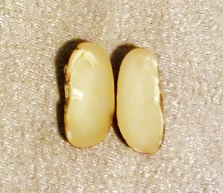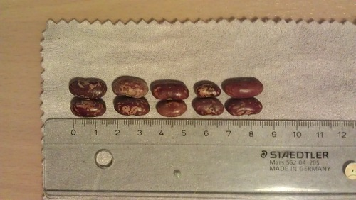

В эксперименте у нас участвовали три образца:
Образец 1 – лежал на свету и в тепле.
Образец 2 – лежал в стакане с водой.
Образец 3 – лежал на ватке, смоченной водой.
Таким образом, мы выясним, какие условия лучше для прорастания фасоли.

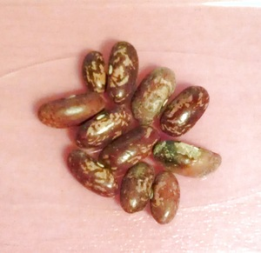 образец № 1 | 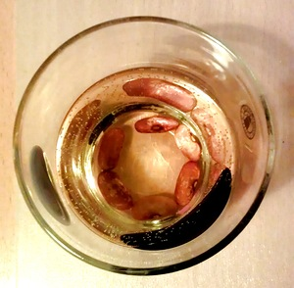 образец № 2
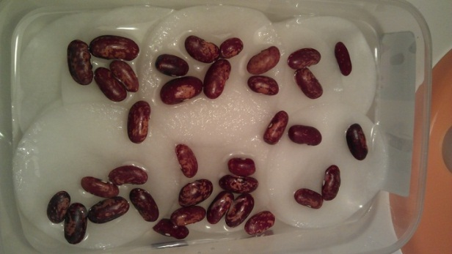образец № 3

День первый

В образце № 1 никаких видимых изменений.  образец № 1 | Фасолины в образце № 2 увеличились в размере до двух сантиметров, цвет стал более бледным.  образец № 2
В образце № 3 фасолины тоже увеличились в размере. Со стороны, соприкасающейся с влажной ватой фасолины набухли сильнее и цвет стал бледным, как во 2-м образце.
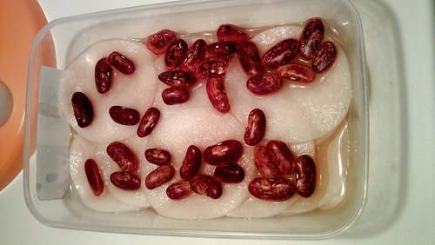 образец № 3

Мы разрезали фасолину из 3-го образца и сразу обратили внимание, что корешок зародыша стал толще и увеличились в размере листочки. Кожица фасолины стала мягче.
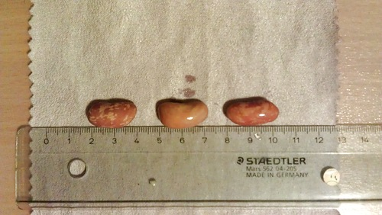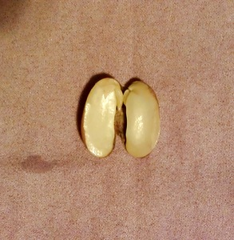

День второй

Прошел второй день. Больших изменений мы не увидили. 1-й образец совсем не изменился. 2-й и 3-й образцы увеличились незначительно. Вода стала слегка розоватой от красителя из кожуры фасолин. Мы разрезали фасолину из 3-го образца. Корешок зародыша стал немного больше и после разрезаний кожуры немного стал выпирать в сторону.
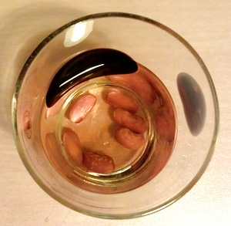 образец № 2 | 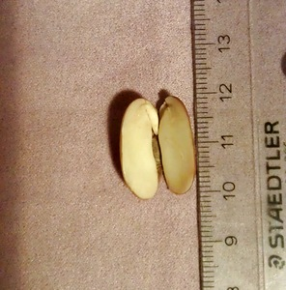 образец № 3
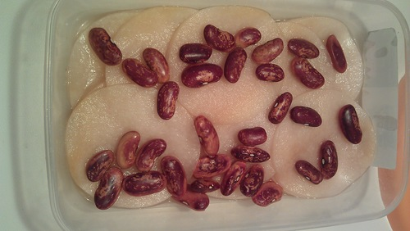 образец № 3
День третий

Прошел третий день. И у нас в третьем образце проклюнулось две фасолины! Первый и второй образцы пока без видимых изменений.
образец № 1 | 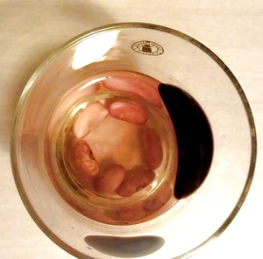образец № 2
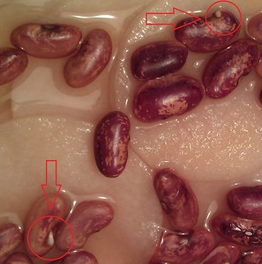 образец № 3

День четвертый

В третьем образце проклюнулось еще две фасолины. Вчерашние корешки сильно увеличились в размере, кожура вокруг них стала разрываться. Первый и второй образцы пока без видимых изменений.
образец № 1 | образец № 2
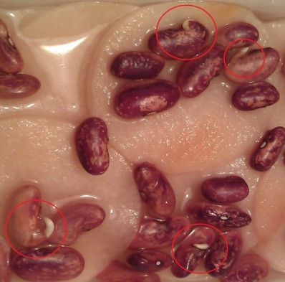 образец № 3

День пятый

В третьем образце у одной из фасолин лопнула кожура по линии соединения семядолей, а росток немного позеленел. Первый и второй образцы пока без видимых изменений.

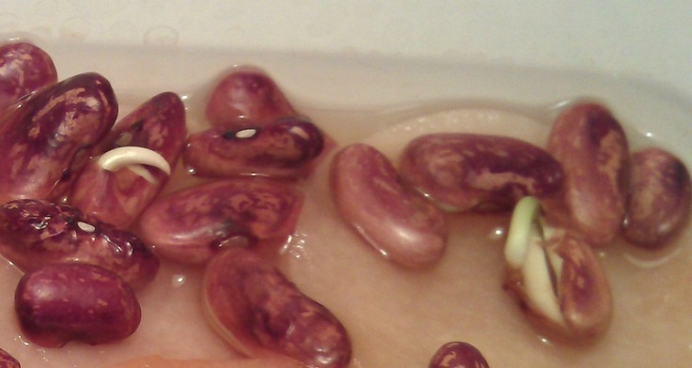образец № 3

День шестой

Фасолина, у которой вчера лопнула кожура, прорастила корешок и пытается укорениться в слое ваты. На корешке появились первые боковые корешки.
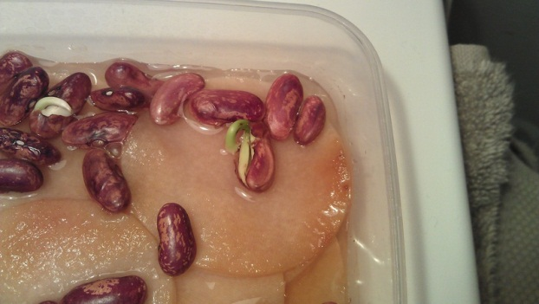образец № 3

День седьмой

Первый образец, который находился в тепле, но без воды, так и не пророс. Второй образец, который полностью был погружен в воду, увеличился в размере, но не выпустил ни одного ростка и вода испортилась. И только в третьем образце, где семена лежали на влажной ватке появились ростки, а одна особенно сильно проросла и даже выпустила боковые корешки.
образец № 1 | 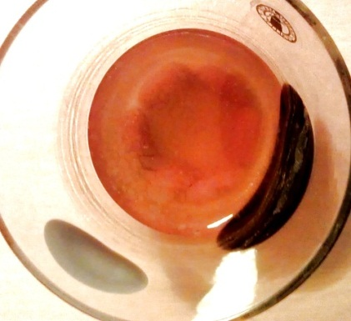 образец № 2
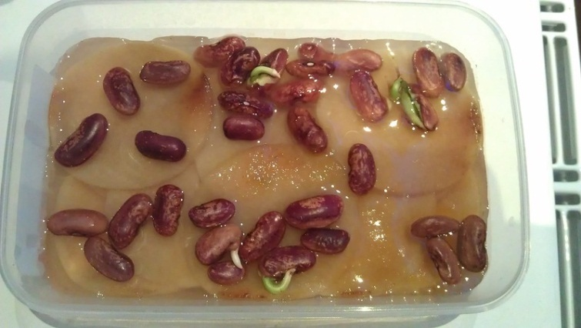 образец № 3

Выводы
В результате нашего эксперимента мы увидели, что часть семян, которые просто лежали на свету, остались без изменения. Те, которые лежали в воде не проросли, а погибли. Те, семена, которые на ватке, смоченной водой, дали ранние и дружные всходы. Таким образом, мы сделали вывод о необходимости света, воды, воздуха, тепла для развития семени.
Работая над проектом, мы узнали, как устроено семя: состоит из семенной кожуры, семядолей и зародыша; семенная кожура защищает семя от повреждений и высыхания. В семядолях содержатся питательные вещества для зародыша. А зародыш дает жизнь новому растению.
Опыт с проращиванием завершился, результаты получены, выводы сделаны. Но нам стало любопытно, удастся ли в домашних условиях вырастить взрослое растение. Для этого мы приобрели пару цветочных горшков и пересадили в них проросшие фасолины из третьего образца. С момента начала эксперимента прошло две недели. Наши ростки не просто выросли большими, на них скоро появятся первые цветы!
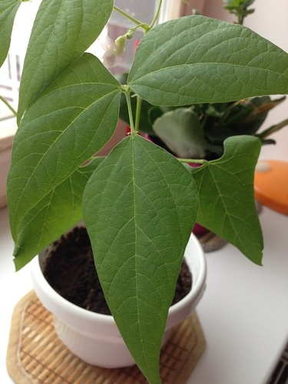

Приложение 3
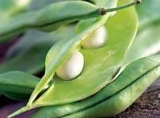
Интересные факты о фасоли
Фасоль относится к семейству бобовых. Плоды бобовых растений называют бобами. Боб состоит из двух створок, между которыми лежат семена. Мы называем эти плоды стручками. У одних растений бобы маленькие — 1—2 мм, у других — более 1 м.
Люди употребляли в пищу бобовые растения с очень давних времен. При раскопках древних поселений ученые-археологи нередко находят обугленные зерна бобов. Сейчас на полях и в огородах выращивают бобовые растения: горох, бобы, фасоль, сою, чечевицу. Их едят люди. А на корм животным высевают кормовые бобовые травы — клевер, вику, люцерну. Сеют бобовые растения обычно ранней весной. Урожай бывает богатый: посеешь одно зернышко, соберешь 100—150.
Бобы часто называют растительным мясом: в них очень много белка. Бобовые растения важны для земледелия. На их корнях образуются маленькие клубеньки, в которых живут особые бактерии, усваивающие азот из воздуха. Вот почему после бобовых в почве остается много азота. Он очень полезен пшенице, кукурузе и многим другим растениям, которые потом будут посеяны на том же поле. Из стеблей и листьев готовят сено, питательный силос, который любят коровы, овцы, свиньи. Среди бобовых также много растений, дающих ценное сырье, краски, лекарства. А душистый горошек, многолетний люпин с яркими цветками украшают наши клумбы.

Приложение 4
Стихотворение Л. Квитко «Чудо»
Зернышко-крошку  Всю зиму хранил,  В рыхлую землю  Весной посадил. | Зернышко-крошка  Лежало в земле,  Лежало, согрелось,  Разбухло в тепле
Чудо случилось,  Наверное, с ним.  Зернышко стало  Живым и большим. | Сначала разбухло,  Потом проросло.  Тонким росточком  На грядке взошло.

Загадки

Первое – нота, второе – то же,
А целое – на боб похоже.
(Фасоль )

Раскололся тесный домик
На две половинки,
И посыпались в ладони
Бусинки-дробинки.
( Горох)

Приложение 5

Словарь новых терминов
Гипо́теза (от др.-греч. ὑπόθεσις — «основание», «предположение») — недоказанное утверждение, предположение или догадка.
Гипотезу впоследствии или доказывают, превращая её в установленный факт, или же опровергают, переводя в разряд ложных утверждений.
Недоказанная и неопровергнутая гипотеза называется открытой проблемой.
Фотосинтез (от греч. φωτο- — свет и σύνθεσις — синтез, совмещение, помещение вместе) — процесс образования органического вещества из углекислого газа и воды на свету при участии хлорофилла.
Хлорофи́лл (от греч. χλωρός, «зелёный» и φύλλον, «лист») — зелёный пигмент, обусловливающий окраску растений в зелёный цвет. При его участии осуществляется процесс фотосинтеза.

Приложение 6

Экспериментальная деятельность в старшей группе.
«Цветная капуста»
Цель: Показать, что все растения пьют воду. Дать объяснение тому, зачем мы поливаем растения.
Задачи: Объяснить дошкольникам что, все растения всасывают воду и за счет этого питают свои цветы и листья.
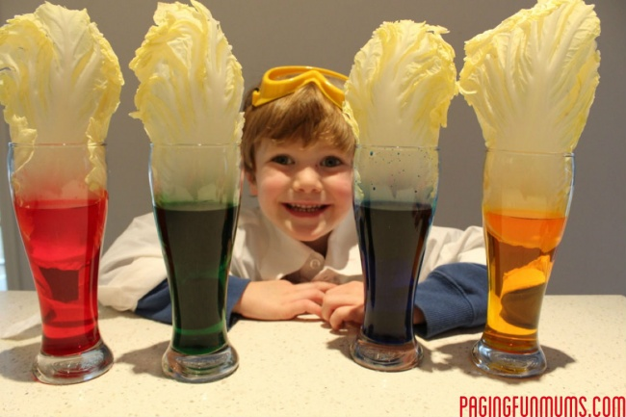
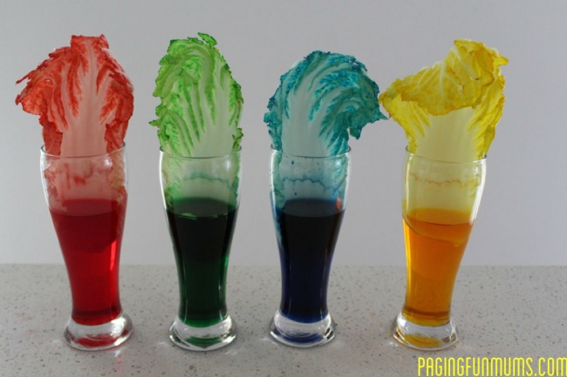
Понадобится: 4 стакана с водой, пищевые красители, листья капусты или белые цветы.
Опыт: Добавьте в каждый стакан пищевой краситель любого цвета и поставьте в воду по одному листу или цветку. Оставьте их на ночь. Утром вы увидите, что они окрасились в разные цвета.
Объяснение: Растения всасывают воду и за счет этого питают свои цветы и листья. Получается это благодаря капиллярному эффекту, при котором вода сама стремится заполнить тоненькие трубочки внутри растений. Так питаются и цветы, и трава, и большие деревья. Всасывая подкрашенную воду, они меняют свой цвет.
Вывод:
В ходе эксперимента мы доказали, что все растения пьют воду, дали объяснение тому, зачем мы поливаем растения, что все растения всасывают воду и за счет этого питают свои цветы и листья.

Приложение 7

Сценарий непосредственной образовательной деятельности
с детьми старшего дошкольного возраста «Как растут растения»

Цель: Уточнить представления детей о росте и развитии растений.
Задачи:
- Установить связь между ростом растений и их потребностями в различных условиях среды.
- Учить детей сажать растения: сделать углубление, правильно вложить семена, присыпать землей, полить из лейки с ситечком.
- Учить детей быть внимательными и заботливыми по отношению к растениям.
- Воспитывать интерес к выращиванию растений.
Ход:
Раздается стук в дверь, входит Незнайка с искусственными цветами, но очень грустный.
Воспитатель: – Незнайка, ты почему такой грустный?
Незнайка: – Решил я сделать доброе дело для малышей, а у меня ничего не получилось. Я придумал подарить малышам цветы, чтобы у них в группе было красивее, и воздух был чистым. Я купил в магазине вот эти цветы и принес их малышам. Но воспитательница младшей группы сказала: «Зачем ты Незнайка принес искусственные цветы? » Посмотрите, разве они искусственные? листочки и стебельки у них зеленые, а цветы какие яркие, красивые. Я думаю, что мои цветы самые настоящие, живые, не искусственные. Все это чепуха!
Воспитатель: – Ребята, давайте поможем Незнайке разобраться и докажем ему, что его цветы не живые.
- Чем отличаются живые цветы от искусственных? (живые растут, их надо поливать, у живого появляются новые листочки и т. д.)
Незнайка: – Ох, что-то я устал, давайте немного отдохнем.
Физ. минутка:
Воспитатель: – Ребята, а что такое семена?
Для чего они нужны? (семена необходимы, чтобы выросло растение).
- Давайте покажем Незнайке разные семена. (Рассматривание семян)
Незнайка: – И вы хотите сказать, что из этих крошек что-нибудь вырастет? Чепуха! Никогда ни поверю я этим сказкам!
Воспитатель – Да, Незнайка, вот из такого зернышка может вырасти не только цветок, но и целое дерево. У каждого растения есть свои семена, и сейчас ребята тебе расскажут, из какого зернышка что вырастет. (Показ семян и их растений)
Незнайка: – И вот из такой шишечки вырастет целая сосна? А, я знаю, как она вырастет, я положу шишку в коробочку, накрою платочком и скажу: «крибле - крабле-бумс» и сосна вырастет, правда?
Воспитатель: – Ребята скажите Незнайке, помогут ли эти волшебные слова вырасти растению? Расскажите и покажите Незнайке, как надо вырастить растение. (Работа со схемой)
Воспитатель: – Теперь ты Незнайка понял. Чем отличается живой цветок от искусственного?
Незнайка: – Да, понял, мои цветы поливать не надо, корня у них нет, листики у них не вырастут и семян у них никогда не будет, потому что они искусственные.
Воспитатель: – Незнайка, а сейчас мы с ребятами тебе покажем, как надо сажать растение. Посмотрите, у меня есть мелкие семена. А от какого растения они вы узнаете, если отгадаете загадку:
- Красная мышка
С белым хвостом
В норке сидит
Под зеленым кустом. (Редис)
Воспитатель: - Да, это редис, и сейчас мы с вами ее посадим. Давайте пройдем к столам, там для всех стоят горшочки с землей. Возьмите палочку и в середине сделайте углубление, только не очень глубокое, опустите туда семена и аккуратно присыпьте землей, а теперь немного полейте из лески водой. Потом эти горшочки мы поставим на солнце, будем поливать и наблюдать, что же у нас вырастет.
Незнайка: – Ребята, мне пора уходить. Большое вам спасибо, я сегодня у вас узнал так много интересного и нужного. До свидания.

